**ARRAY ASOCIATIVOS**

**COMO TRABAJAR CON ARRAYS ASOCIATIVOS CON UN EJEMPLO:**

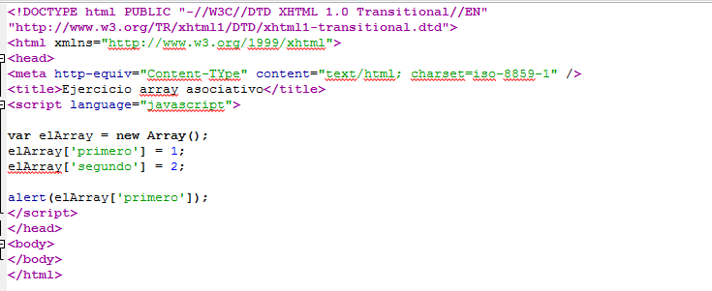

-Crea una página Web llamada **ejer6_10.html** que lea un importe y escriba el desglose del cambio en unidades monetarias de 5000, 2000, 1000, 500, 200, 100, 50, 25, 10, 5 y 1.

La salida debe ser algo parecido a lo siguiente:

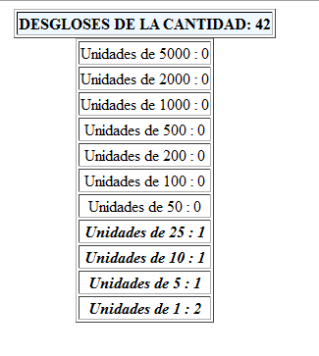

**REALIZA EL EJERCICIO UTILIZANDO ARRAYS ASOCIATIVOS.**